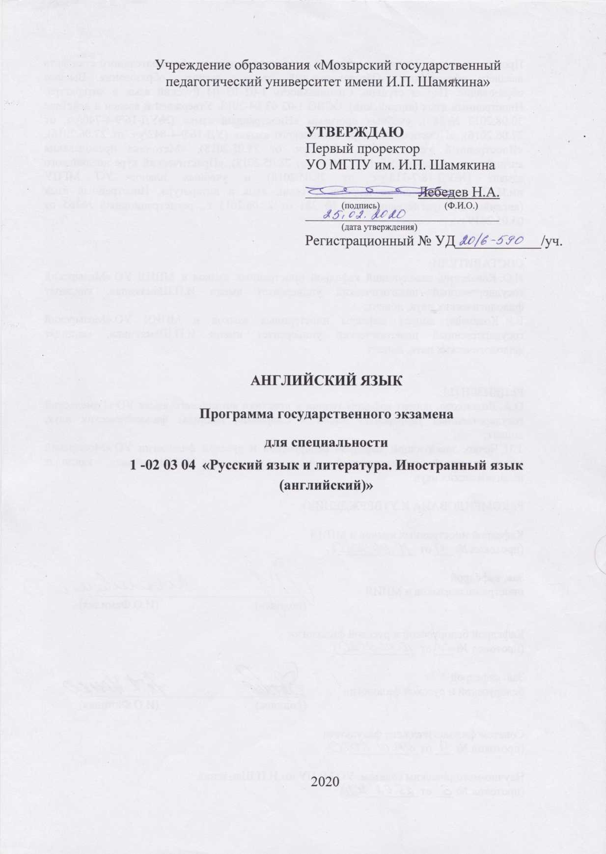

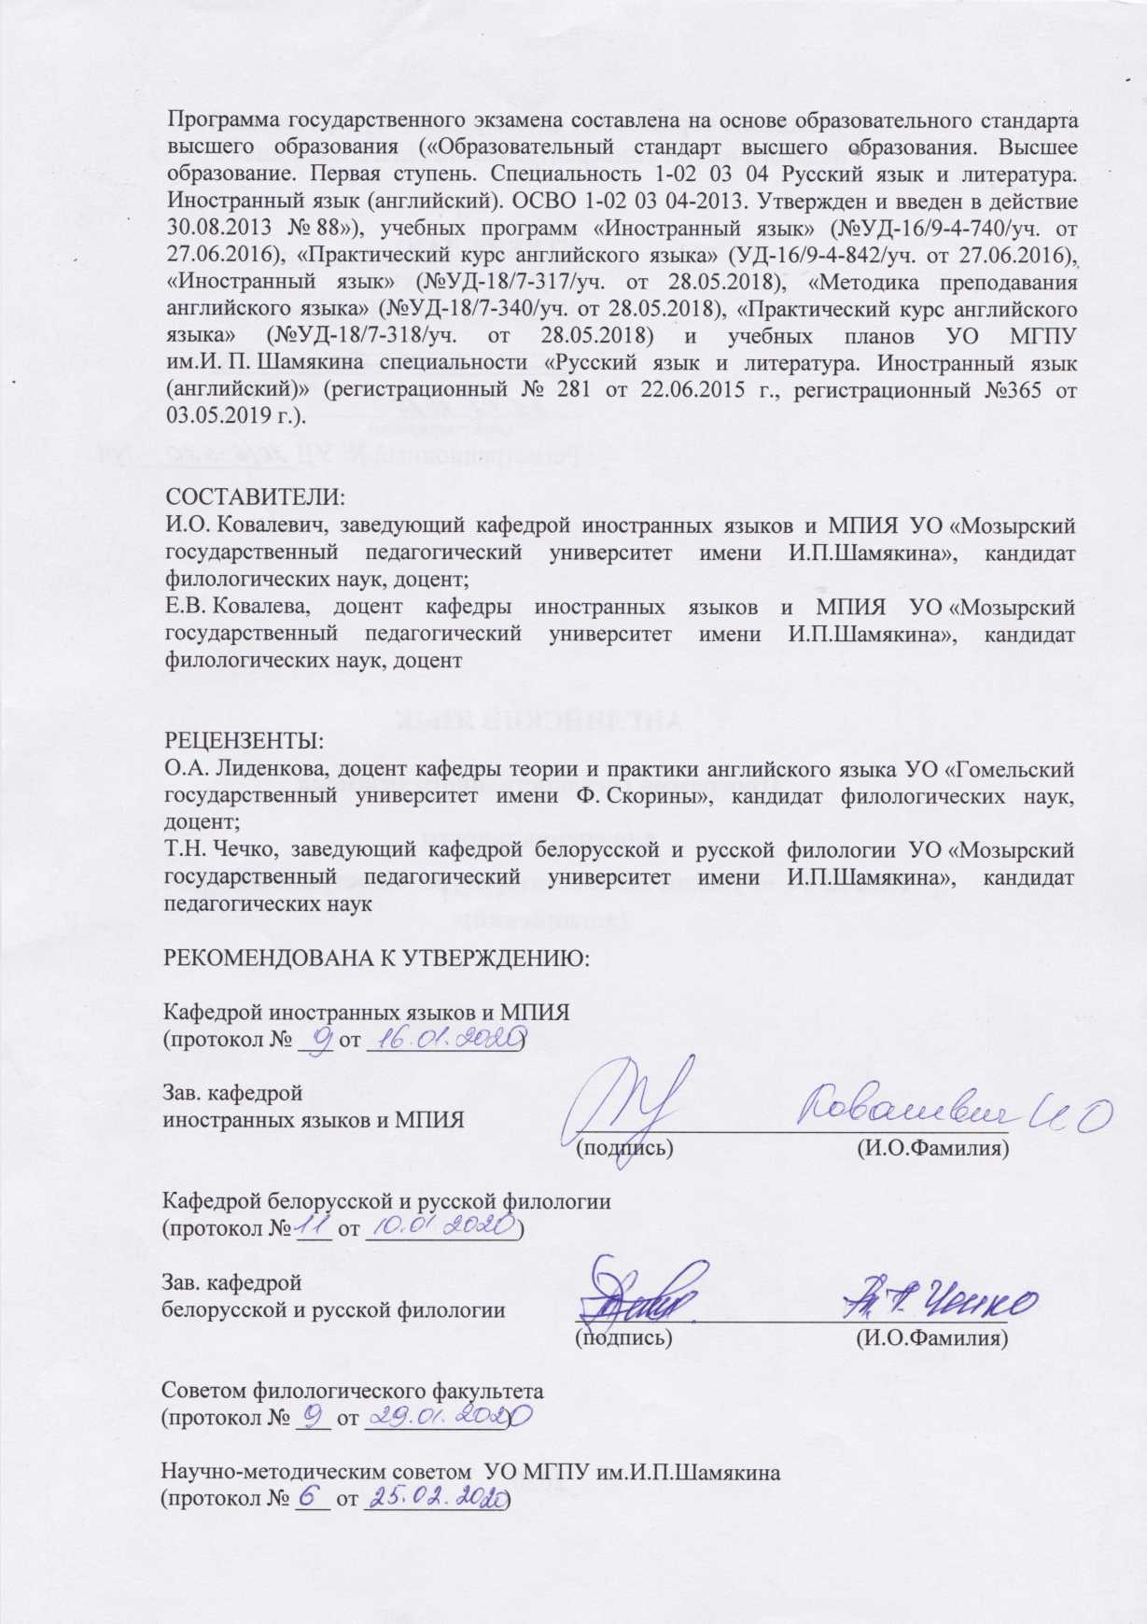

ПОЯСНИТЕЛЬНАЯ ЗАПИСКА
Программа предназначена для студентов, обучающихся по специальности 1-02 03 04 Русский язык и литература. Иностранный язык (английский).
Основная цель государственного экзамена по английскому языку заключается в диагностике:
- сформированности социально-профессиональной, практико-ориентированной компетентности специалиста, позволяющей сочетать академические, социально-личностные, профессиональные компетенции для решения задач в сфере профессиональной и социальной деятельности;
- сформированности профессиональных компетенций, позволяющих эффективно реализовывать обучающую, воспитательную, развивающую, ценностно-ориентационную деятельность;
- сформированности профессионально-педагогических компетенций, позволяющих организовать целостный педагогический процесс с учетом современных образовательных технологий и педагогических инноваций;
- сформированности филологической культуры личности как совокупности знаний, навыков и умений, профессионально-значимых качеств, способности к саморегуляции и конструктивному взаимодействию.
На государственный экзамен выносятся следующие учебные дисциплины:
- Методика преподавания английского языка;
- Практический курс английского языка;
- Иностранный язык.
Структура экзаменационного билета на государственном экзамене включает:
1. Вопрос по методике преподавания английского языка.
2. Чтение и комментирование текста.
Студент должен представить текст, обозначить его проблематику и резюмировать его содержание, проанализировать заголовок, обозначить основные лексические и грамматические особенности предложенного текста.
3. Неподготовленная беседа по заданной проблематике.
Проблематика охватывает различные сферы: образование, культура, политика, социальные проблемы и т.д. Студент должен показать владение неподготовленной монологической речью (не менее трех минут звучания) и диалогической речью в соответствии с коммуникативной ситуацией.
Требования к академическим компетенциям специалиста
Специалист должен:
– АК-1. Уметь применять базовые научно-теоретические знания для решения теоретических и практических задач.
– АК-2. Владеть системным и сравнительным анализом.
– АК-3. Владеть исследовательскими навыками.
– АК-4. Уметь работать самостоятельно.
– АК-6. Владеть междисциплинарным подходом при решении проблем.
– АК-7. Иметь навыки, связанные с использованием технических устройств, управлением информацией и работой с компьютером.
– АК-8. Обладать навыками устной и письменной коммуникации.
– АК-10. Уметь осуществлять учебно-исследовательскую деятельность.
– АК-11. Уметь регулировать образовательные отношения и взаимодействия в педагогическом процессе.
Требования к социально-личностным компетенциям специалиста
Специалист должен:
– СЛК-2. Быть способным к социальному взаимодействию.
– СЛК-3. Обладать способностью к межличностным коммуникациям.
Требования к профессиональным компетенциям специалиста
Специалист должен быть способен:
– ПК-1. Эффективно реализовывать обучающую деятельность.
– ПК-3. Использовать оптимальные методы, формы, средства обучения.
– ПК-6. Организовывать самостоятельную работу обучающихся.
– ПК-14. Развивать навыки самостоятельной работы обучающихся с учебной, справочной, научной литературой и др. источниками информации.
– ПК-21.Оценивать учебные достижения учащихся, а также уровни их воспитанности и развития.

СОДЕРЖАНИЕ УЧЕБНОГО МАТЕРИАЛА

СОДЕРЖАНИЕ УЧЕБНОГО МАТЕРИАЛА ПО ДИСЦИПЛИНЕ «МЕТОДИКА ПРЕПОДАВАНИЯ АНГЛИЙСКОГО ЯЗЫКА»
Раздел I. Теоретические основы методики обучения иностранным языкам

Тема 1. Цели, содержание и средства обучения иностранным языкам
Цели обучения иностранным языкам, и их реализация в стандартах и программах. Коммуникативное иноязычное образование как цель обучения. Содержание иноязычного образования (иноязычная культура и ее аспекты: познавательный, развивающий, воспитательный и учебный).
Формирование поликультурной многоязычной личности как стратегическая цель обучения иностранным языкам в системе непрерывного образования Республики Беларусь. Коммуникативная компетенция и ее составляющие.
Содержание обучения иностранным языкам, его лингвистический, психологический и методический компоненты: единицы языка и речи; понятия навыки (языковые, речевые), умения; сферы общения и их предметно-тематическое содержание.
Средства обучения и их классификация.

Тема 2. Система упражнений в обучении иностранным языкам
Понятия: упражнение, система упражнений, комплекс упражнений. Значение системы упражнений в обучении иностранным языкам. Различные подходы к разработке системы упражнений в отечественной и зарубежной методике. Проблема типологии упражнений. Структурные компоненты системы упражнений. Упражнения для формирования знаний и первичных умений, для формирования и совершенствования языковых и речевых навыков, развития речевых умений.

Тема 3. Современный урок иностранного языка
Требования к современному уроку иностранного языка. Методическое содержание урока. Характеристика методического цикла уроков. Типы и виды уроков. Структура урока иностранного языка, анализ его компонентов. Технология управления учебной деятельностью учащихся на уроке иностранного языка (формы взаимодействия, использование опор, способы контроля и др.).
Организация и проведение сценарных уроков иностранного языка.

Тема 4. Планирование процесса обучения иностранному языку
Виды планов (календарный, тематический, поурочный), задачи и особенности каждого из них. Особенности планирования учебного процесса по иностранным языкам на младшей, средней и старшей ступенях обучения. Методика составления тематического плана и плана-конспекта урока.

Раздел II. Обучение аспектам языка

Тема 5. Обучение иноязычному произношению
Фонетическая правильность иноязычной речи как одно из важнейших условий эффективного общения. Краткая характеристика звуковой системы иностранного языка в сопоставлении со звуковой системой родного языка. Основные источники интерференции. Критерии отбора и организации фонетического материала.
Особенности формирования слухо-произносительных и ритмико-интонационных навыков. Развитие фонематического слуха учащихся. Способы и приемы введения иноязычных фонем и интонем на разных этапах обучения. Возможность и целесообразность использования транскрипции. Комплекс упражнений для формирования и совершенствования слухо-произносительных и ритмико-интонационных навыков.
Контроль сформированности фонетических навыков учащихся.

Тема 6. Обучение иноязычной лексике
Краткая характеристика лексической системы иностранного языка в сравнении с лексической системой родного языка. Продуктивный, рецептивный и потенциальный словари учащихся. Требования программы к объему лексического материала для разных уровней его усвоения в средней школе. Критерии отбора и организации лексики для обучения устной речи и чтению на различных ступенях средней школы. Методическая типология лексики.
Лексический навык: его структура и стадии формирования. Сопоставительный анализ методических подходов к обучению иноязычной лексике.
Основные этапы работы над продуктивным лексическим минимумом. Способы и приемы pаскрытия значения лексических единиц в зависимости от характера слова и ступени обучения (наглядность, перевод, толкование, контекст, словообразовательный анализ и др.). Комплекс упражнений для формирования и совершенствования лексических навыков.
Особенности формирования рецептивных лексических навыков и расширения потенциального словаря учащихся.
Контроль сформированности лексических навыков учащихся.

Тема 7. Обучение иноязычной грамматике
Роль грамматики в обучении устной речи, чтению и письму. Краткая характеристика грамматической системы иностранного языка в сопоставлении с грамматической системой родного языка. Характер проявления внутри- и межъязыковой интерференции при обучении устной речи и чтению. Критерии отбора и организации грамматического материала.
Грамматический навык: его структура и стадии формирования. Основные этапы работы по овладению продуктивным грамматическим минимумом. Пути и способы введения грамматического материала в зависимости от характера языкового явления и ступени обучения.
Комплекс упражнений для формирования и совершенствования грамматических навыков.
Особенности обучения рецептивной грамматике.
Контроль сформированности грамматических навыков учащихся.

Раздел III. Обучение видам речевой деятельности

Тема 8. Обучение восприятию и пониманию иноязычной речи на слух
Восприятие и понимание речи на слух (аудирование) как вид речевой деятельности (механизмы аудирования, его связь с другими видами речевой деятельности, уровни понимания и др.). Трудности аудирования (языковые, содержательные, связанные с условиями предъявления, источниками информации и др.); способы их предупреждения и преодоления.
Основные этапы обучения восприятию и пониманию иноязычной речи на слух. Комплекс упражнений для формирования навыков и развития умений аудирования: а) подготовительные; б) речевые.
Этапы работы с аудиотекстом (предтекстовый, текстовый, послетекстовый).
Контроль понимания речи на слух на разных ступенях обучения.

Тема 9. Обучение диалогической форме общения на иностранном языке
Говорение как вид речевой деятельности (особенности порождения речи, механизмы говорения, взаимосвязь с аудированием, чтением, письмом и др.). Понятия подготовленная и неподготовленная речь. Основные виды устной речи: монологическая и диалогическая, полилог.
Диалогическая речь: психологическая характеристика (наличие не менее двух партнеров, обращенность, ситуативная обусловленность и спонтанность, мотивированность, эмоциональная окрашенность); лингвистическая характеристика (реплицирование, эллиптичность, наличие речевых клише). Диалогическое единство как исходная единица обучения диалогической речи. Характеристика основных типов диалогических единств.
Основные пути обучения диалогической речи (на основе диалога-образца, на пошаговой и ситуативной основах).
Комплекс упражнений для формирования навыков и развития умений диалогической речи: а) подготовительные; б) речевые.
Контроль навыков и умений диалогической речи.
Тема 10. Обучение иноязычной монологической речи
Психологическая характеристика (смысловая связность и завершенность, произвольность, контекстность) и лингвистическая характеристика (полносоставность, развернутость, разноструктурность предложений и языковая связность) монологической речи.
Единицы обучения монологической речи (сверхфразовое единство, связный текст).
Комплекс упражнений для формирования навыков и развития умений монологической речи: а) подготовительные; б) речевые.
Контроль навыков и умений монологической речи.

Тема 11. Обучение чтению на иностранном языке
Чтение как цель и как средство обучения. Чтение как вид речевой деятельности (механизмы чтения, особенности перцептивной и смысловой переработки информации, понятие зрелый чтец)
Обучение технике чтения. Способы обучения (звуковой, слоговой, целых слов). Этапы обучения технике чтения. Особенности обучения буквенно-звуковым соответствиям. Обучение чтению отдельных предложений, сверхфразовых единств и текстов. Комплексы упражнений для обучения технике чтения вслух и про себя. Качественные характеристики понимания читаемого (полнота, точность, глубина). Обучение пониманию читаемого.
Обучение различным видам чтения. Краткая характеристика изучающего, ознакомительного, просмотрового/поискового видов чтения. Требования к развитию навыков и умений чтения для разных уровней овладения иностранным языком. Понятие: аутентичный текст. Требования к текстам для разных видов чтения. Методика обучения различным видам чтения. Особенности работы с текстом в зависимости от вида чтения (предтекстовый, текстовой и послетекстовый этапы).
Способы и приемы контроля понимания прочитанного.
Тестовый контроль навыков и умений чтения.
Использование чтения как средства обучения языковому материалу и видам речевой деятельности.

Тема 12. Обучение письму и письменной речи
Письмо как цель и как средство обучения. Характеристика письменной речи как вида речевой деятельности (механизмы, связь письма с устной речью и чтением, репродуктивные и продуктивные виды письменной речи).
Обучение технике письма (графике, каллиграфии, орфографии). Комплекс упражнений для обучения технике письма. Различные виды диктантов, методика их составления и проведения.
Методика обучения репродуктивным (изложение, реферат, аннотация) и продуктивным (сочинение, эссе, личное и деловое письмо) видам письменной речи.
Контроль сформированности умений письма и письменной речи.
Использование письма как средства обучения языковому материалу и видам речевой деятельности.

СОДЕРЖАНИЕ УЧЕБНОГО МАТЕРИАЛА ПО ДИСЦИПЛИНЕ «ПРАКТИЧЕСКИЙ КУРС АНГЛИЙСКОГО ЯЗЫКА»
Тема 5. Human Personality
5.1. Getting to know people
5.2. Family relations
5.3. Going by appearance
5.4. Character and Personality
Тема 6. Home, Sweet Home
6.1. Location
6.2. Furnishing and Decorating
6.3. Living out
6.4. Household Chores
6.5. Pets
Тема 7. Eating and Cooking
7.1. Foodstuffs. Daily foods
7.2. “Snacks around the world”
7.3. Ordering food and drink
7.4. Eating out in Britain
7.5. Cooking at home. Family meal recipes
7.6. Celebrating family holidays. Making dishes for a party
7.7. Eating stereotypes. English and Belarusian cuisine
7.8. Proper nutrition. Healthy foods
Тема 8. Shopping. Whatever Money Can Buy
8.1. Buying and selling. Places we shop in
8.2. Supermarket shopping: shopping for food
8.3. Supermarket shopping: shopping for food
8.4. Shopping for manufactured goods: buying clothes and footwear
8.5. Buying electrical domestic appliances and stationery
8.6. Street Markets. Bargaining. Buying souvenirs. Buying presents
8.7. Shopping in London. Famous London department stores
8.8. How to shop sensibly. Shopping via the Internet
Тема 9. Education and Learning: No Pains, No Gains
9.1. Remembering the days of schoolyard: rules and freedom
9.2. School education in Great Britain and the United States
9.3. Higher education in Great Britain and the United States
9.4. Oxbridge Universities. Academic success
9.5. Comparing the education systems in Britain, the USA, and Belarus. Applying for a course
9.6. Student`s life. Daily routine. Roommates
9.7. What kind of student are you? Organizing your time for studies
9.8. Modern examinations: is everyone cheating?
Тема 10. The World and the Weather
10.1. Thirty-five degrees! Let`s go for a swim!
10.2. It`s rainy and windy. A friend in the rain
10.3. It`s snowing and freezing cold. Winter stories
10.4. My favourite season of the year
10.5. The world weather report. What`s the forecast for tomorrow?
10.6. Extreme weather events. Natural disasters
10.7. Climate and weather in Great Britain
10.8. Climate and weather in Belarus
Тема 11. Everyday Services
11.1. At the Tailor’s
11.2. At the Shoemaker’s
11.3. At the Barber’s / Hairdresser’s
11.4. At the Chemist’s
11.5. At the Post-Office
11.6. At the Bank. Opening an account
Тема 12. Choosing a career
12.1. Work and employment
12.2. In the world of professions
12.3. Job hunting and job interview
12.4. Teaching as a career
12.5. Career prospects for language students
Тема 13. Healthy and happy
13.1. Feeling unwell and asking about health
13.2. Going to the doctor
13.3. At the dentist’s
13.4. At the chemist’s; social maladies
Тема 14. Fit and well
14.1. Lifestyle and fitness
14.2. Popular diets
14.3. National kinds of sport
14.4. Olympic Games
Тема 15. The picture of the world
15.1. The world would be a dull place
15.2. Discovering Great Britain
15.3. Belarus
Тема 16. Hustle and bustle of city life
16.1. Living in a big city is a challenge
16.2. Theatre
16.3. Cinema
Тема 17. Going places
17.1. On the move
17.2. Getting away from it
Тема 18. English as a world language
18.1. Basic characteristics of England
18.2. British English and the language of the UK
18.3 The Transatlantic connection
18.4. English, the language, reconquering polyglot India
18.5. France gets tough with “Le Hot Dog”
18.6. Let’s recast the spell
18.7. British students build new language barrier
18.8. Esperanto: its history and perspectives
Тема 19. Mass media
19.1. The British press
19.2. British papers
19.3. American magazines
19.4. British radio and television
19.5. Careering broadcast journalist
19.6. Pirate radio will not go away
19.7. Treatment of certain subject on British radio and TV
19.8. The Open University
19.9. Children and television
Тема 20. Music in Great Britain
  - Old tunes are the best
  - Guess what my li’l Chopin played today
  - The giants of English music
  - The history of the proms
  - The history of rock and pop
  - The language of rock
  - Talking to Elton John, Freddie Mercury
Тема 21. Youth culture
  - Opinion of the young
  - Going out
  - Young people and the media
  - The anything goes generation
  - Determination is what counts
  - The new wave young
Тема 22. Environmental issues
22.1. Environmental protection – nationwide concern
22.2. Welcome to the new world
22.3. Friends of the Earth
22.4. What a waste!
22.5. Norway fury at UK nuclear waste flood
22.6. Chernobyl’s deadly legacy
22.7. Huge wildlife rescue operation launched
Тема 23. Social issues
23.1. Mona Lisa. Producing genius
23.2. How do you feel about the modern family
23.3. The American family: then and now
23.4. Will you be my new Mummy?
23.5. Teenagers and how to serve them
23.6. New face of ageism
Тема 24. Some aspects of British and American life
24.1. Character and characteristics
24.2. What is England?
24.3. No longer is island
24.4. The Monarchy
24.5. Adapt or die?
24.6. The speaker we need
Тема 25. Brain and its potential. Supernatural
25.1. Keep your brain fit
25.2. Who says who is mad?
25.3. What is better: a Dunce or a Genius?
25.4. Intelligence: How important is it?
25.5. Phobias: Is there a way out?
25.6. The truth is out there
25.7. What is a superstition?
Тема 26 Women in the modern world
26.1. The gender problem is a key issue in modern society
26.2 .The role of women in the USA,UK and Belarus
26.3. “We can change the world. The brand of feminism”
26.4. Women ahead of time
26.5. Every mother is a working mother
26.6. Divorces: reasons and consequences
26.7. Why are there so few women in politics?
Тема 27.Teaching as a career
27.1. Teaching as a career
27.2. Career prospects for language students
27.3. Talking about relationships
27.4. Teacher development
27.5. Job satisfaction. Organizing your time
27.6. An “ideal” language teacher: What is he like?
27.7. A teacher’s character
27.8. Trouble in the classroom
27.9. Gender and the classroom
Тема 28. War and peace
28.1. War and peace. The roots of war
28.2. The First World War
28.3. Trench warfare
28.4. The second World War
28.5. Historical accounts of the second World War
28.6. War Heroes
28.7. Holocaust. A nightmare in the mankind
28.8. The world against nuclear weapons
28.9. The lessons of war
Тема 29. Crime and Punishment
29.1. The causes of crime
29.2. Criminality- inborn or acquired
29.3. Selection of the trial jury
29.4. Punishment
29.5. Treatment of criminals
29.6. Capital punishment: history
29.7. Capital punishment: for and against
29.8. In the courtroom

СОДЕРЖАНИЕ УЧЕБНОГО МАТЕРИАЛА ПО ДИСЦИПЛИНЕ «ІНОСТРАННЫЙ ЯЗЫК»

Тема 1. Tenses in Active Voice
1. The verb “to be” as a notional and a link verb; expressions with “to be”/ The structure “it is …” and “there is/are…”. The difference between the two structures.
2. The verb “to have” as a notional and an auxiliary verb. The verb “to do” as a notional and an auxiliary verb.
3. The Present Simple Tense. Form [verb] + s/es in third person. The use of the Present Simple to make generalizations about people or things, to express the idea that an action is repeated or usual (that the action can be a habit, a hobby, a daily event, a scheduled event or something that often happens). Scheduled Events in the Near Future expressed with the help of the Present Simple (especially when talking about public transportation: When do we board the plane?). Non-Continuous Verbs.
4. The Present Continuous Tense. Form [am/is/are + present participle]. The use of the Present Continuous with Normal Verbs to express the idea that something is happening now, at this very moment or that something is not happening now (now = this second, today, this month, this year, this century, and so on. The use of the Present Continuous to say that we are in the process of doing a longer action which is in progress; however, we might not be doing it at this exact second. The use of the Present Continuous to indicate that something will or will not happen in the near future: I am meeting some friends after work.
The Present Continuous Tense with words such as “always” or “constantly” to expresses the idea that something irritating or shocking often happens (negative emotion). The obligatory placement for grammar adverbs “always” or “constantly”, etc. between “be” and “verb+ing”. The structure “to be going to” and Present Continuous. The difference between Present Continuous and Present Simple.
5. The Present Perfect Tense. Form [has/have + past participle]. The Present Perfect Continuous Tense. Form [has/have + been + present participle]. The use of the Present Perfect to say that an action happened at an unspecified time before now (with unspecific expressions such as: ever, never, once, many times, several times, before, so far, already, yet, etc.) or to name an uncompleted action someone is expecting (Bill has still not arrived). The use of the Present Perfect to describe one`s experience: I have been to France / I have never been to France; to talk about change that has happened over a period of time: You have grown since the last time I saw you. The use of the Present Perfect Continuous Tense to denote duration from the past until now: They have been talking for the last hour. The difference between Present Perfect Continuous and Present Perfect.
6. The Past Simple Tense. Form [verb + ed] or irregular verbs. Regular and irregular verbs. Adverb placement. The use of the Simple Past to express the idea that an action started and finished at a specific time in the past or to list a series of completed actions in the past (He arrived from the airport at 8:00, checked into the hotel at 9:00, and met the others at 10:00). The difference between Present Perfect and Past Simple.
7. The Past Continuous Tense. Form [was/were + present participle]. The use of the Past Continuous Tense for interrupted actions in the past: While I was writing the email, the computer suddenly went off. Specific time as an interruption: At midnight, we were still driving through the desert. The use of the Past Continuous with two parallel actions in the same sentence: I was studying while he was making dinner. The difference between Past Continuous and Past Simple.
8. The Past Perfect Tense. Form [had + past participle]. The use of the Past Perfect as the past equivalent of the Present Perfect to express the idea that something occurred before another action in the past or to show that something happened before a specific time in the past: Tony knew Istanbul so well because he had visited the city several times. The difference between Past Perfect and Past Simple.
The Past Perfect Continuous Tense. Form [had been + present participle]. The use of the Past Perfect Continuous to show that something started in the past and continued up until another time in the past: She had been working at that company for three years when it went out of business. The difference between Past Perfect Continuous, Past Perfect, Past Indefinite, Past Continuous, Present Perfect.
9. The Future Simple. Two different forms for Simple Future in English: “will” and “be going to”, used to refer to a specific time in the future. Form will [will + verb]. Form be going to [am/is/are + going to + verb]. The Future Simple: for predictions, promises, offers, future habitual actions; intention at the moment of decision; tense simplification.
10. The Future Continuous Tense. Form [will be + present participle]. E.g.: You will be waiting for her when her plane arrives tonight. The difference between Future Continuous and Future Simple.
11. The Future Perfect Tense. Form [will have + past participle]. The use of the Future Perfect to express the idea that something will occur before another action in the future or to show that something will happen before a specific time in the future: You will have perfected your English by the time you come back from the U.S; By next November, I will have received my promotion. The Future Perfect Continuous Tense. Form [will have been + present participle. The use of the Future Perfect Continuous to show that something will continue up until a particular event or time in the future (for five minutes, for two weeks, since Friday, etc. as durations which can be used with the Future Perfect Continuous).
12. The Future-in-the-Past. Form [would + VERB]. The use of the Future in the Past to denote an action which was future from the point of view in the past / to express the idea that in the past sb. thought something would happen in the future: I knew you would help him. Form [was/were + going to + VERB]: I knew you were going to go to the party.
Final test on “The tenses in the Active Voice.”
Тема 2. Tenses in the Passive Voice
Tenses in the Passive Voice: the choice between active and passive constructions; passive verb-forms. Indefinite Tenses Passive. Continuous Tenses Passive. Tenses in the Passive Voice: Perfect Tenses Passive. Types of passive constructions (direct passive, indirect passive); ways of translating Passive Voice into Russian; uses of the Passive Voice peculiar to the English language; verbs that cannot be used in the Passive voice.
The Present Tenses Passive. The Past Tenses Passive. The Future Tenses Passive. Types of Passive constructions; ways of translating the Passive Voice into Russian; verbs that cannot be used in the Passive Voice. Final test on “The Tenses in the Passive Voice.”
Тема 3. The Sequence of Tenses
The Sequence of Tenses: definition; general rules. Tenses in English and in Russian. The Sequence of Tenses: revision.
Тема 4. Indirect Speech
General remarks; indirect statements. Indirect questions. Indirect commands, offers, suggestions, advice. Indirect exclamations, greeting and leave-taking.
Тема 5. The noun
The Category of number. The Plural form, its peculiarities of spelling. The plural of compounds. Foreign plurals. Plurals with more than one meaning. Singularia tantum, plural tantum nouns. The category of case: general information.
Тема 6. The Article
The use of the Indefinite Article with Common Nouns. The use of the Definite Article with Common Nouns. The Zero Article with Common Nouns. The use of Articles with Nouns of Material and Abstract Nouns. The use of Articles with Geographical Names. The use of Articles with Nouns in Some Set Expressions.
Тема 7. The Adjective
Comparing things: comparatives, superlatives. Comparative and superlative forms often confused. Other means of expressing comparison. Other means of expressing comparison. Revision.
Тема 8. The Adverb
The Adverb: definition and forms. Adverbs of Manner, Time and Frequency. Semantic groups of adverbs. The comparison of adverbs. Comparative and superlative adverbs; way to say the things are similar. Place of adverbs; confusing adjectives and adverbs. Revision.
Тема 9. The Pronoun
Personal pronouns. Possessive pronouns. Demonstrative pronouns. Reflexive pronouns. Interrogative pronouns. Defining pronouns. Indefinite and negative pronouns. Quantitative pronouns: “Much/many”, “little/few”, “a little/a few”. “Some”, “any”, “no”.
Тема 10. The Numeral
Cardinal numerals; ordinal numerals; number and agreement; time expression. Fractions: simple fractions, decimal fractions; agreement with verbs. Measurements; approximate amounts and measurements; age. Final Test.
Тема 11. Prepositions
Prepositions of direction, place, time; prepositions with adjectives; prepositions with nouns; prepositions with verbs; phrasal verbs and their introduction; phrasal verbs in/out, on/off, up/down, away/back. Revision. Final Test

Примерный перечень вопросов по методике преподавания английского языка
- Методика как теория обучения иностранным языкам. Предмет методики. Методические понятия. Методы исследования.
- Цели, содержание и средства обучения иностранным языкам в средней школе.
- Психологические и психолингвистические основы обучения иностранным языкам.
- Дидактические основы обучения иностранным языкам.
- Лингвистические основы обучения иностранным языкам.
6. Коммуникативное обучение иностранным языкам. Принципы коммуникативного обучения.
7. Программа по иностранным языкам для средней школы: её структура и содержание.
8. Система упражнений в обучении иностранным языкам. Типы и виды упражнений. Проблема адекватности упражнений.
9. Виды планирования учебной работы в обучении иностранным языкам.
10. Особенности и методическое содержание современного урока иностранного языка.
11. Методический анализ урока иностранного языка.
12. Типология и структура уроков иностранного языка в средней школе.
13. Методика обучения иноязычному произношению в средней школе.
14. Методика обучения лексической стороне продуктивных и рецептивных видов речевой деятельности.
15. Методика обучения грамматической стороне продуктивных и рецептивных видов речевой деятельности.
16. Методика обучения восприятию и пониманию иноязычной речи на слух.
17. Пути обучения диалогической форме общения на иностранном языке.
18. Обучение иноязычной монологической речи.
19. Обучение чтению на иностранном языке.
20. Обучение письму и письменной речи на иностранном языке.

ПРИМЕРНАЯ ТЕМАТИКА УСТНЫХ ВЫСКАЗЫВАНИЙ

- My flat/house.
- The house of my dream.
- Student`s life. Daily routine..
- My day off.
- My hobby.
- Seasons.
- My favourite season of the year.
- My meals.
- Meals in Britain
- At the Supermarket.
- Shopping in Britain.
- Advantages and Disadvantages of Different Means of Transport
- My last trip.
- The UK: general information. Places of interest in the UK.
- London: general information.
- Minsk is the capital of Belarus. Sightseeing in Minsk
- Belarus: general information and historical background
- What are the Mass Media?
- My favourite Media.
- Media in Britain and the USA
- Cinema in the modern world
- My favourite film.
- My last visit to the theatre
- Theatre in the modern world
- Families and Family Life
- Perfect Wives and Husbands.
- Olympic Games
- Sport in our Life
- At the Doctor’s.
- Bad habits. AIDS and Drugs
- Main environmental problems the humanity faces
- Chernobyl Disaster.
- Career prospects for language students.
- Profession of a teacher.
- Qualities of a teacher.
- An ideal teacher.
- Brain and its potentials.
- My phobias.
- Superstitions.
- Gender stereotypes.
- War and peace. The roots of war.
- The world against nuclear weapons/
- Criminality- inborn or acquired.
- English as a world language
- Body language.

ИНФОРМАЦИОННО-МЕТОДИЧЕСКАЯ ЧАСТЬ

ПЕРЕЧЕНЬ ОСНОВНОЙ И ДОПОЛНИТЕЛЬНОЙ ЛИТЕРАТУРЫ
Основная:

- Бабинская, П. К., и др. Практический курс методики преподавания иностранных языков: английский, немецкий, французский: учеб. пособие / П. К. Бабинская [и др.]. - Изд. 2-е, стер. - Минск: ТетраСистемс, 2003. – 288 c.
- Гальскова И. Д., Гез Н. И. Теория обучения иностранным языкам: Лигводидактика и методика: учеб. пособие для студентов лингвистических университетов и факультетов иностр. языков высших педагогических учебных заведений / И. Д. Гальскова, Н. И. Гез. - М.: Издат. центр «Академия», 2015. – 387 с.
- Зимняя, И. А. Психология обучения иностранным языкам в школе / И. А. Зимняя. – М.: Педагогика, 2011. – 159 с.
- Китайгородская, Г.А. Методические основы интенсивного обучения иностранным языкам / Г.А. Китайгородская. – М., Издательство Московского университета, 1986. – 219 с.
- Конышева, А.В. Современные методы обучения английскому языку / А.В. Конышева. – Минск, «ТетраСистемс», 2004. – 186 с.
- Маслыко, Е. А. и д.р. Настольная книга преподавателя иностранного языка: справ. пособие / Е. А. Маслыко [и др.]. – Минск: Выш. шк., 2004. –344 c.
- Методика преподавания иностранных языков: краткий курс лекций: в 2 ч./ авт.-сост. С.В.Киселева. – Мозырь : УО МГПУ имени И.П.Шамякина, 2010. – Ч.1.: Обучение аспектам языка и видам речевой деятельности. – 219 с.
- Пассов, Е. И. Коммуникативное иноязычное образование: готовим к диалогу культур: пособие для учителей учреждений, обеспечивающих получение общего среднего образования / Е. И. Пассов. - Минск: Лексис, 2013. – 184 с.
- Пассов, Е. И. Коммуникативный метод обучения иноязычному говорению / Е. И. Пассов – М., Педагогика, 2005. – 142 с.
- Рогова, Г. В. и др. Методика обучения иностранным языкам в средней школе / Г. В. Рогова [и др.].– М.: Педагогика, 2011. – 328 с.
- Якушина, Л. З. Методика построения урока иностранного языка / Л. З. Якушина – М.: Педагогика, 2014. – 159 с.
- Фастовец, Р.В. Практика английской речи = English speech practice : 2-ой курс: учеб. Пособие для студентов специальности «Современные иностранные языки» учреждений, обеспечивающих получение высш. образования / Р.В. Фастовец, Т.И. Кошелева, Е.В. Таболич; под. Ред. Р.В. Фастовец. – 3 – е изд., испр. и доп. – Минск :Тетра Систем, 2011. – 400 с.
- Горизонты: Практика устной и письменной английской речи = Horizons: A Practical Course in Spoken and Written English: Учеб. пособие для студентов специальности «Современные иностранные языки» учреждений, обеспечивающих получение высшего образования / Авт.-сост. Е.П.Михалева и др. – 3-е изд. – Мн.: Лексис, 2016. – 236 с.
- Горизонты: Тексты для чтения и творческих презентаций: Дополнительные тематические материалы / Авт.-сост. О.А. Лаптева и др. – Мн.: Лексис, 2013. -220 с.

Интернет-источники и электронные версии учебников:
- Visit London [Электронный ресурс]. ― Режим доступа : https://www.visitlondon.com/https://english-films.com/dramas/3986-prizrak-opery-the-phantom-of-the-opera-2004-hd-720-ru-eng.html. ― Дата доступа: 06.05.2018.
- Facts about Belarus [Электронный ресурс]. ― Режим доступа : https://www.youtube.com/watch?v=T89YFVSs5J0. ― Дата доступа: 08.05.2018.
- Top 10 cities in Belarus you should visit in your lifetime [Электронныйресурс]. ― Режимдоступа :http://visit-belarus.com/en/top-cities-belarus/. ― Датадоступа: 06.05.2018.
- Belarusian towns and villages [Электронный ресурс]. ― Режим доступа : https://vedaj.by/index.php/en/towns/allcities. ― Дата доступа: 06.05.2018.
- Country Vs City [Электронный ресурс]. ― Режим доступа : https://www.you tube.com/watch?v=EdUs8jA7AHk. ― Дата доступа: 08.05.2018.
- The driving test quiz [Электронный ресурс]. ― Режим доступа : http://www.drivingschoolireland.com/quiz3.html. ― Дата доступа: 08.05.2018.
- The phantom of the opera [Электронный ресурс]. ― Режим доступа: https://english-films.com/dramas/3986-prizrak-opery-the-phantom-of-the-opera-2004-hd-720-ru-eng.html. ― Дата доступа: 06.05.2018.
- http://kmlinux.fjfi.cvut.cz/~rafajeli/upload/files/Rafajova/Gramatika1/_Michael_Vince---First-Certificate-Language-Practice-With-Key.pdf
- https://www.ieltsspeaking.co.uk/ielts

ДОПОЛНИТЕЛЬНАЯ:
- Soars, J. and L. Headway. Upper-Intermediate. Student’s Book / J. and L. Soars. – Oxford: Oxford University Press, 1995. – 143 p.
- Soars, J. and L. Headway. Advanced. Student’s Book / J. and L. Soars. – Oxford: Oxford University Press, 1995. – 158 p.
- Сборник английских аутентичных текстов. 17 тем / Сост. Д.С. Седов. – 2-е изд. – Мн.: Лексис, 2003. – 376 с.
- Аракин, В.Д. Практический курс английского языка. 4 курс: учебное пособие для педагогических вузов по специальности «Иностранные языки», 4-е изд., пер. / В.Д. Аракин. – М., Гуманит.изд.центр ВЛАДОС, 1999.
- Практический курс английского языка. 5 курс: учеб. Для высш.учеб.заведений / Под ред. В.Д. Аракина. – 4-е изд., испр. и доп. – М.: Гуманит. изд. центр ВЛАДОС, 2003. – 232 с.

Критерии оценки уровня знаний и умений

Отметка | Критерии оценки
10 | Адекватная и полная реализация коммуникативного намерения в рамках широкого диапазона ситуаций. Беглая, хорошо композиционно организованная речь. Правильное и уместное употребление словаря и грамматических структур. Отсутствие выраженного акцента.  Систематизированные, глубокие и полные знания по всем разделам Программы по методике преподавания иностранных языков; умение ориентироваться в теориях, концепциях и направлениях в МПАЯ и давать им критическую оценку; знание содержания и требований Программы по иностранным языкам для средней общеобразовательной школы; знание УМК по ИЯ для различных ступеней обучения; знание форм и способов эффективного контроля на основе современных критериев оценки знаний, навыков и умений учащихся, в т. ч. методических подходов к составлению разноуровневых тестовых заданий.
9 | Полная реализация коммуникативного намерения. Беглая речь с незначительными композиционными отклонениями и хезитационными паузами. Богатый словарь. Правильное употребление разнообразных грамматических структур. Только незначительные и редкие оговорки и ошибки, не снижающие эффективность речи. Незначительный акцент.  Систематизированные, глубокие и полные знания по всем разделам Программы по методике преподавания иностранных языков; полное усвоение основной и дополнительной литературы, рекомендованной учебной программой дисциплины; умение ориентироваться в теориях, концепциях и направлениях в МПАЯ и давать им критическую оценку; точное использование научной терминологии стилистически грамотное, логически правильное изложение ответа на вопросы.
8 | Уверенная реализация коммуникативного намерения в ситуациях, предусмотренных учебной программой. Хорошая беглость речи с некоторыми композиционными отклонениями и паузами, вызванными затруднением в формулировании содержания речи или в выборе средств его выражения. Наличие некоторого количества оговорок, ошибок словоупотребления или использования грамматических структур, в целом не мешающих достижению коммуникативной цели. Заметный акцент.  Усвоение основной и дополнительной литературы, рекомендованной учебной программой по МПАЯ; умение ориентироваться в основных теориях, концепциях и направлениях по МПИЯ и давать им критическую оценку; использование научной терминологии, стилистически грамотное, логически правильное изложение ответа на вопросы, умение делать обоснованные выводы; способность самостоятельно решать сложные проблемы в рамках учебной программы.
7 | Достаточно адекватная реализация коммуникативного намерения в ситуациях, предусмотренных учебной программой. Удовлетворительная беглость речи. Некоторые нарушения композиционной структуры текста. Наличие пауз. Заметные оговорки и ошибки в употреблении слов и грамматических структур. Нарушение норм произношения, в отдельных случаях затрудняющих понимание.  Усвоение основной и дополнительной литературы, рекомендованной учебной программой дисциплины; умение ориентироваться в основных теориях, концепциях и направлениях по МПАЯ и давать им критическую оценку; логически правильное изложение ответа на вопросы с использованием научной терминологии, умение делать собственные выводы; способность самостоятельно решать проблемы в рамках учебной программы; знание содержания и требований Программы по иностранным языкам для средней общеобразовательной школы.
6 | Недостаточно полная реализация коммуникативного намерения. Ограниченный объем высказывания. Довольно частые логические и композиционные разрывы повествования. Недостаточная беглость и наличие значительного числа пауз. Часто встречающиеся оговорки и ошибки в употреблении словаря и грамматических структур. Нарушение норм произношения, иногда затрудняющие понимание.  Достаточно полные и систематизированные знания в объеме учебной программы; усвоение основной литературы, рекомендованной учебной программой по МПАЯ; умение ориентироваться в базовых теориях, концепциях и направлениях по МПАЯ и давать им сравнительную оценку; относительно правильное использование необходимой научно-методической терминологии, логически правильное изложение ответа на вопросы; способность самостоятельно применять типовые решения в рамках учебной программы.
5 | Реализация коммуникативного намерения осложнена значительными затруднениями в выборе языковых средств и формулировании содержания речи. Нарушения логики и композиционной организации речи.  Усвоение основной и недостаточное знание дополнительной литературы, рекомендованной учебной программой; недостаточная логика изложения существенных разделов программного материала; способность под руководством преподавателя применять типовые решения в рамках учебной программы; недостаточное знание содержания и требований Программы по иностранным языкам для средней общеобразовательной школы.
4 | Неполная реализация коммуникативного намерения. Ограниченный объем высказывания. Большое количество пауз. Много ошибок в употреблении словаря и грамматических структур. Значительные нарушения произносительных норм, затрудняющие понимание речи.  Недостаточное усвоение основной и дополнительной литературы, рекомендованной учебной программой; наличие пробелов в знании ряда существенных разделов программного материала; способность лишь под руководством преподавателя применять типовые решения в рамках учебной программы; недостаточное знание содержания и требований Программы по иностранным языкам для средней общеобразовательной школы; недостаточное знание УМК по ИЯ для различных ступеней обучения.
3 | Ограниченный словарный запас и недостаточное владение грамматическими структурами затрудняют реализацию коммуникативного намерения. Объем высказывания ограничен. Речь слабо структурно организована. Наличие лексических и грамматических и фонетических ошибок сильно затрудняют понимание речи.  Недостаточно полный объем знаний в рамках образовательного стандарта; знание лишь части основной литературы, рекомендованной учебной программой дисциплины; неумение ориентироваться в основных теориях, концепциях и направлениях МПАЯ; незнание и неправильное использование научной терминологии; изложение ответа на вопросы с существенными логическими ошибками, делающими невозможным его понимание.
2 | Крайне ограниченный словарь и плохое владение грамматическими структурами препятствуют реализации коммуникативного намерения. Объем высказывания ограничивается набором кратких предложений. Нарушена связность речи. Речь осложнена длительными паузами, большим количеством лексических, грамматических и фонетических ошибок.  Фрагментарные знания по методике преподавания ИЯ в рамках образовательного стандарта и неумение их применения на практике даже под руководством преподавателя; знания отдельных литературных источников, рекомендованных учебной программой по МПАЯ; неумение использовать научную терминологию дисциплины; наличие в ответе грубых стилистических и логических ошибок; низкий уровень языковой и социокультурной компетенции, низкий уровень владения устной речью и профессиональным стилем речи (на уровне узнавания).
1 | Полная неспособность реализовать коммуникативную задачу. Произнесение бессвязных фраз, изобилие ошибок.  Отсутствие знаний и компетенций в рамках образовательного стандарта или отказ от ответа.

